CENTRO PAULA SOUZA

FACULDADE DE TECNOLOGIA DE FRANCA

“Dr. THOMAZ NOVELINO”

**TECNOLOGIA EM ANÁLISE E DESENVOLVIMENTO DE SISTEMAS**

Anderson Tiago Bonamim Costa

**GABRIEL LOPES DE AZEVEDO**

**GUILHERME HENRIQUE ANDRADE PIMENTEL**

Sistema de análise estatística

Trabalho de Projeto Estatístico apresentado à Faculdade de Tecnologia de Franca - “Dr. Thomaz Novelino”, como parte dos requisitos obrigatórios para obtenção do título de Tecnólogo em Análise e Desenvolvimento de Sistemas.

Orientador: Prof. Me. Maria Luísa Cervi Uzun

FRANCA/SP

2020

SISTEMA DE ANÁLISE ESTATÍSTICA

**Anderson Tiago Bonamim Costa¹**

**Gabriel Lopes de Azevedo²**

**Guilherme Henrique Andrade Pimentel³**

**Resumo**

Digitar o resumo do trabalho em único parágrafo. Esse item deve conter entre 100 e 250 palavras, incluindo números, preposições, conjunções e artigos. Não deve conter citações bibliográficas nem abreviaturas. A expressão “Termos para indexação” (ou “Palavras-chave) deve ser seguida de dois pontos (:), deve ser grafada em letras minúsculas (exceto a letra inicial) e em negrito. Os termos devem vir logo à frente da expressão “Palavras-chave” ou “Termos para indexação” e ser separados por ponto e iniciados com letra maiúscula. Devem conter no mínimo três e no máximo seis palavras-chave, em ordem alfabética.

**Palavras-chave:** Digitar. Em ordem alfabética. Palavras-Chave.

***Abstract***

*Tradução para o inglês do texto contido no “Resumo”. Deve seguir os mesmos padrões do “Resumo” e ser todo em itálico.*

***Keywords:*** *Digitar. Em ordem alfabética. Palavras-Chave.*

1 Introdução

A água para uso humano é um recurso natural essencial a vida, tendo sido demonstrado ser um recurso limitado e finito. Possui uso diversificado, desde a agricultura até consumo próprio. Nas últimas décadas, se tornou item mais caro, devido às formas de captação, aos tratamentos e a sua forma de distribuição.

**2 Levantamento de Requisitos**

2.1 Elicitação de Requisitos

Foi realizado o levantamento dos requisitos por meio de aulas presenciais e onlines, foram usadas também ferramentas como o Youtube onde a Prof. Me. Maria Luísa Cervi Uzun depositava seus vídeos semanalmente em seu canal, foram realizadas diversas atividades em aula e por meio delas foi possível distinguir o que o sistema precisava para realizar a análise estatística esperada.

2.2 Especificação dos Requisitos

Análise de requisitos é uma parte importante do processo de desenvolvimento de softwares, na qual de engenheiro de requisitos e o analista de negócio, juntamente com engenheiro de sistema ou desenvolvedor de software, identificam as necessidades ou requisitos de um cliente.

A especificação de requisitos tem objetivo obter produtos de software de melhor qualidade que satisfaçam às reais necessidades dos clientes dentro do prazo e orçamento adequados.

2.2.1 BPMN

2.2.2 Requisitos Funcionais

|  |  |  |
| --- | --- | --- |
| **RF001**-Inserção de dados de forma manual | Categoria:  ( ) Oculto  (X)Evidente | Prioridade:  (X) Altíssima  ( ) Alta  ( ) Média  ( ) Baixa |
| **Descrição**: O sistema deve permitir o usuário e inserir dados de forma manual e contínua, separando os valores por ponto e virgula(;). | | |
| **RF002-**Inserção de dados por importação de arquivos com extensão (.csv) | Categoria:  ( ) Oculto  (X) Evidente | Prioridade:  (X) Altíssima  ( ) Alta  ( ) Média  ( ) Baixa |
| **Descrição**: O sistema deve permitir o usuário e inserir dados por meio da importação de uma planilha com extensão .csv | | |
| **RF003**-Selecionar o tipo de coleta de dados | Categoria:  ( ) Oculto  (X) Evidente | Prioridade:  ( ) Altíssima  (X) Alta  ( ) Média  ( ) Baixa |
| **Descrição**: O sistema deve permitir o usuário escolher o tipo de coleta de dados amostra ou população | | |
| **RF004**-Selecionar tipo de cálculo | Categoria:  (X) Oculto  ( )Evidente | Prioridade:  (X) Altíssima  ( ) Alta  ( ) Média  ( ) Baixa |
| **Descrição**: O sistema deve permitir o sistema deve organizar os dados conforme necessidade do usuário, sendo as opções:  - Variável qualitativa nominal, essa opção é organizada de forma alfabética  - Variável qualitativa ordinal, essa opção é organizada da forma que o usuário deseja  - Variável quantitativa discreta, usada quando ocorre muita repetição, com poucas variáveis  - Variável quantitativa contínua, usada quando ocorre pouca repetição, crescente ou decrescente com muitas variáveis | | |
| **RF005-** Organização dos dados em tabelas – variável qualitativa nominal | Categoria:  ( ) Oculto  (X) Evidente | Prioridade:  (X) Altíssima  ( ) Alta  ( ) Média  ( ) Baixa |
| **Descrição**: O sistema deverá organizar os dados em uma tabela, descrevendo os valores seguindo a ordem alfabética dos valores inseridos pelo usuário.  - A primeira coluna deverá conter às variáveis pesquisadas;  - A segunda coluna corresponde à frequência simples (fi), que é a quantidade de repetições de cada variável  - A terceira coluna será a de frequência relativa (fr), que corresponde ao percentual relativo a cada frequência simples .  - A quarta coluna deverá conter à frequência acumulada (correlacionada à frequência simples)  - A quinta coluna deverá conter à frequência acumulada em percentual (correspondente à frequência relativa). | | |
| **RF006**- Organização dos dados em tabelas – variável qualitativa ordinal | Categoria:  ( ) Oculto  (X) Evidente | Prioridade:  (X) Altíssima  ( ) Alta  ( ) Média  ( ) Baixa |
| **Descrição**: O sistema deverá organizar os dados em uma tabela, descrevendo os valores seguindo a ordem de inserção dos valores inseridos pelo usuário.  - A primeira coluna deverá conter às variáveis pesquisadas;  - A segunda coluna corresponde à frequência simples (fi), que é a quantidade de repetições de cada variável  - A terceira coluna será a de frequência relativa (fr), que corresponde ao percentual relativo a cada frequência simples .  - A quarta coluna deverá conter à frequência acumulada (correlacionada à frequência simples)  - A quinta coluna deverá conter à frequência acumulada em percentual (correspondente à frequência relativa). | | |
| **RF007**- Organização dos dados em tabelas – variável quantitativa discreta | Categoria:  ( ) Oculto  (X) Evidente | Prioridade:  (X) Altíssima  ( ) Alta  ( ) Média  ( ) Baixa |
| **Descrição**: O sistema deverá organizar os dados em uma tabela, descrevendo os valores seguindo a ordem crescente ou decrescente dos valores inseridos pelo usuário.  - A primeira coluna deverá conter às variáveis pesquisadas;  - A segunda coluna corresponde à frequência simples (fi), que é a quantidade de repetições de cada variável  - A terceira coluna será a de frequência relativa (fr), que corresponde ao percentual relativo a cada frequência simples .  - A quarta coluna deverá conter à frequência acumulada (correlacionada à frequência simples)  - A quinta coluna deverá conter à frequência acumulada em percentual (correspondente à frequência relativa). | | |
| **RF008**- Organização dos dados em tabelas – variável quantitativa contínua | Categoria:  ( ) Oculto  (X) Evidente | Prioridade:  (X) Altíssima  ( ) Alta  ( ) Média  ( ) Baixa |
| **Descrição**: O sistema deverá organizar os dados em uma tabela, descrevendo os valores seguindo a ordem crescente ou decrescente dos valores inseridos pelo usuário.  - A primeira coluna deverá conter às variáveis pesquisadas, organizadas em um intervalo a ser calculado segundo a expressão:    - A segunda coluna corresponde à frequência simples (fi), que é a quantidade de repetições de cada variável  - A terceira coluna será a de frequência relativa (fr), que corresponde ao percentual relativo a cada frequência simples .  - A quarta coluna deverá conter à frequência acumulada (correlacionada à frequência simples)  - A quinta coluna deverá conter à frequência acumulada em percentual (correspondente à frequência relativa). | | |
| **RF009**- Exibição dos resultados em gráficos | Categoria:  ( ) Oculto  (X) Evidente | Prioridade:  (X) Altíssima  ( ) Alta  ( ) Média  ( ) Baixa |
| **Descrição**: Os resultados da tabela também vão ser gerados em gráficos, e para cada cálculo há um tipo de gráfico para ser gerado  - Variável qualitativa nominal: gráfico de setores;  - Variável qualitativa ordinal: gráfico de setores;  - Variável quantitativa discreta: gráfico de colunas ou de barras;  - variável quantitativa contínua: gráfico de histograma; | | |
| **RF010**- Medidas de Tendência Central | Categoria:  (X) Oculto  ( ) Evidente | Prioridade:  (X) Altíssima  ( ) Alta  ( ) Média  ( ) Baixa |
| **Descrição**: Serão exibidas dependendo da variável selecionada pelo usuário, sua média aritmética simples, a média ponderada simples a moda e a mediana.  As variáveis qualitativas, serão calculadas apenas a moda e a mediana  A moda é a análise dos elementos de maior frequência. A mediana divide a série de elementos pela metade. Caso o número total de elementos seja par, a mediana será os dois valores centrais. E quanto a variável quantitativa discreta será calculada a média aritmética, a moda e a mediana.  No caso da quantitativa discreta a média será calculada multiplicando o valor de cada elemento pela quantidade de elementos iguais e somando cada uma dessas multiplicações: .A variável quantitativa contínua serão calculadas a média, a moda e a mediana, todavia terá uma mudança na fórmula, dada a especificidade da variável, onde serão utilizados, ao invés dos valores das variáveis, o ponto médio do intervalo.    Sendo I o limite inferior da classe da mediana, posição sendo a menor da mediana (caso o total seja par, se for ímpar será um única valor); fac anterior sendo a frequência acumulada na classe anterior à da mediana e h o intervalo entre o menor e maior valor da classe. | | |
| **RF011**- Medidas de dispersão | Categoria:  ( ) Oculto  (X) Evidente | Prioridade:  (X) Altíssima  ( ) Alta  ( ) Média  ( ) Baixa |
| **Descrição**: É necessário que o sistema calcule o desvio padrão e do coeficiente de variação (em percentual). O desvio padrão corresponde ao grau de afastamento dos dados em torno média e o coeficiente de variação é o desvio padrão com relação à média em percentual.  No caso da “população” o desvio padrão será:  , xi corresponde à variável pesquisada, x corresponde ao valor da média, fi é a frequência simples de cada variável pesquisada.  No caso da “amostra” o desvio padrão será:  .  Ao obter o desvio padrão, o coeficiente da variação é obtido seguindo a seguinte fórmula:  . | | |
| **RF012**- Estatística descritiva | Categoria:  ( ) Oculto  (X) Evidente | Prioridade:  (X) Altíssima  ( ) Alta  ( ) Média  ( ) Baixa |
| **Descrição**: O sistema deverá calcular na opção de probabilidades, de acordo com a escolha do usuário sendo as opções: Distribuição Binomial, Distribuição Normal e Distribuição Uniforme.3 | | |
| **RF013**- Distribuição Binomial | Categoria:  ( ) Oculto  (X) Evidente | Prioridade:  (X) Altíssima  ( ) Alta  ( ) Média  ( ) Baixa |
| **Descrição**: A distribuição é a probabilidade de “sucesso” denominado pela letra “p” ou “fracasso” denominado pela letra “q” em uma variável qualitativa com somente duas variáveis para cálculo da probabilidade, o cálculo será feito pela fórmula:  sendo  , a análise combinatória do valor da amostra ou população que o usuário digitou, representado pela fórmula: | | |
| **RF014**- Distribuição Uniforme | Categoria:  ( ) Oculto  (X) Evidente | Prioridade:  (X) Altíssima  ( ) Alta  ( ) Média  ( ) Baixa |
| **Descrição**: Calcula a probabilidade de um evento ocorrer dentro de um intervalo contínuo, a partir de pontos mínimos e máximos oferecidos pelo usuário.  É necessário calcular a média coma fórmula , sendo a o ponto mínimo e b o ponto máximo.  Em seguida é será calculado o desvio padrão:  Desvio padrão = , sendo 12 o valor constante de variância.  Com o resultado do desvio padrão, poderemos obter o coeficiente de variação seguindo a fórmula:  , após todos esses cálculos é determinado a probabilidade real , sendo x o valor do intervalo. | | |
| **RF015**- Distribuição Normal | Categoria:  ( ) Oculto  (X) Evidente | Prioridade:  (X) Altíssima  ( ) Alta  ( ) Média  ( ) Baixa |
| **Descrição**: É usado a probabilidade de um evento ocorrer em uma variável quantitativa contínua, utilizando a média e o desvio padrão.  Características:   * A área curva é igual a 1; * Admite a curva de Gauss, não toca o eixo horizontal; * A curva simétrica em relação à média; * A curva assintótica (infinita tanto negativo quanto positivo);   Calculo: , o resultado de “Z” é particionado:   * até o 10º, é retirado o valor que será o ponto busca Tabela de Distribuição Normal Padrão Acumulada no seu eixo vertical; * a partir do 100º são utilizados para a busca no eixo horizontal. Da intersecção destes pontos, obtém-se a probabilidade, que será convertida em percentual.   Pode haver tambpem casos específicos como:   * Se o intervalo a ser localizado seja anterior à média e não toque-a, calcula-se o valor total do intervalo até a média e depois o hiato que é a área até a média que não iinteressa ao cálculo, obtendo esses resultados é encontrado os valores a serem localizadoss na Tabela de Distribuição Normal e subtrai-se do resultado obtido do total, o valor do hiato, assim se chega na probabilidade da área; * Se o intervalo passar perto da média, é calculado duas vezes a fórmula acima, uma sendo x o valor a anterior à média e, na outra, sendo x o valor posterior à média. De cada uma, extrai-se o valor a ser buscado na Tabela de Distruibuição Normal Padrão Acumulada. Os valores localizados serão somados e assim conseguimos a probabilidade final; * Caso seja um intervalo a partir da média, é calculado tendo por x o valor final; * Caso o intervalo seja um ponto onde incui-se a média, tendendo ao infinito, será realizado o mesmo procedimento anterior, porém adicionan-se 0,5. * Se o intervalo for um ponto após a média tendendo ao infinito, é feito o cálculo da média até o ponto, sendo este o valor x. O resultado, após ser localizado na tabela, subtrai-se de meio, isso porque a curva de Gauss tem um valor total de 1, sendo assim sua média, seu ponto mais alto será 0,5. | | |

3.2.3 Requisitos Não Funcionais

|  |  |  |  |  |
| --- | --- | --- | --- | --- |
| **RNF001**-Acesso ao sistema | O sistema deverá ter uma tela para cadastro de usuário com usuário e senha | Tipo | ( ) Desejável  (X) Obrigatório | (X) Permanente  ( ) Transitório |
| **RNF002**- Visual do sistema | O sistema utiliza cores com tonalidade entre branco, cinza e preto | Tipo | (X) Desejável  ( ) Obrigatório | (X) Permanente  ( ) Transitório |
| **RNF003**- Frameworks | O sistema deverá utilizar os seguintes frameworks para a funcionalidade do mesmo: bootstrap, Jquery, Chart.JS, | Tipo | (X) Desejável  ( ) Obrigatório | (X) Permanente  ( ) Transitório |
| **RNF004**- Plataforma | O sistema funcionará em ambiente web, e será hospedado no Git Pages. | Tipo | (X) Desejável  ( ) Obrigatório | (X) Permanente  ( ) Transitório |

Matriz de rastreabilidade Requisitos Funcionais e Requisitos Não Funcionais

|  |  |  |  |  |  |  |  |  |  |  |  |  |  |  |  |
| --- | --- | --- | --- | --- | --- | --- | --- | --- | --- | --- | --- | --- | --- | --- | --- |
|  | RF1 | RF2 | RF3 | RF4 | RF5 | RF6 | RF7 | RF8 | RF9 | RF10 | RF11 | RF12 | RF13 | RF14 | RF15 |
| RNF1 | X | X | X | X | X | X | X | X | X | X | X | X | X | X | X |
| RNF2 |  |  |  |  | X | X | X | X | X |  |  |  |  |  |  |
| RNF3 | X | X | X | X | X | X | X | X | X | X | X | X | X | X | X |
| RNF4 | X | X | X | X | X | X | X | X | X | X | X | X | X | X | X |

3.2.4 Regras de Negócio

|  |
| --- |
| **RN001 – Entrada de dados** |
| **Descrição**: Os dados poderão ser entregues tanto manualmente um por um quanto em forma de lista |
| **RN002 – Seleção do tipo de dado** |
| **Descrição**: Poderá ser escolhido se o resultado calculado será de uma amostra ou população, visto que são diferentes cálculos |
| **RN003 – Inserção de Dados** |
| **Descrição**: O usuário deverá entregar de forma correta os dados do que deseja ser calculado, tanto para estatística descritiva quando para probabilidade. |

Matriz de rastreabilidade Requisitos Funcionais e Requisitos Não Funcionais

|  |  |  |  |  |  |  |  |  |  |  |  |  |  |  |  |
| --- | --- | --- | --- | --- | --- | --- | --- | --- | --- | --- | --- | --- | --- | --- | --- |
|  | RF1 | RF2 | RF3 | RF4 | RF5 | RF6 | RF7 | RF8 | RF9 | RF10 | RF11 | RF12 | RF13 | RF14 | RF15 |
| RN1 | X | X |  |  |  |  |  |  |  |  |  |  | X | X | X |
| RN2 | X |  | X |  |  |  |  |  |  |  |  |  |  |  |  |
| RN3 | X | X | X |  |  |  |  |  |  |  |  |  | X | X | X |

3.2.5 Casos de Uso

|  |  |
| --- | --- |
| **Informações do sistema** | |
| **ID** | UC 001 |
| **Descrição** | Este caso de uso tem por objetivo mostrar o que o software é capaz de fazer |
| **Ator Primário** | Usuário do sistema |
| **Pré-condição** | Estar autenticado |
| **Cenário Principal** | 1- Ao se autenticar no sistema será automaticamente redirecionado para esta página, o usuário poderá retornar para a mesma clicando no botão do menu “Sobre o sistema” |
| **Pós-condição** | Para ativar clique em “Sobre o sistema” no Menu de opções |
| **Cenário Alternativo** | 1a - Em qualquer momento o usuário poderá sair do sistema |
| **Estatística descritiva – variável qualitativa nominal** | |
| **ID** | UC 002 |
| **Descrição** | Este caso de uso tem por objetivo permitir o cálculo da variável qualitativa ordinal |
| **Ator Primário** | Usuário do sistema |
| **Pré-condição** | Estar autenticado, ter realizado uma coleta de dados de variável de tipo nominal, que seriam dados não numéricos cuja ordem não é relevante |
| **Cenário Principal** | 1. O usuário seleciona a opção “estatística descritiva”, em seguida verá ser escolhida a opção “Qualitativa nominal”  2. O sistema irá carregar um formulário para o usuário digitar se os dados se refere a uma amostra ou população, a entrada de dados poderá ser tanto manualmente selecionando “Entrada Manual”, ou por importação de arquivos .csv selecionando “Escolher arquivo CSV”, em seguido deverá ser colocado o Nome da Variável e escolher em Opções se será Quartil, Quintil, Decil ou Percentil, após os dados corretamente preenchidos o usuário clicará em “Entrada de Dados”  3. O sistema irá gerar uma tabela baseado nas informações que o usuário digitou, fazendo todos os cálculos necessários, preferencialmente o gráfico deverá ser no modelo de setores  4. O sistema irá gerar um gráfico baseado nas informações que o usuário digitou  5. O sistema encerra a operação |
| **Pós-condição** | Não possui |
| **Cenário Alternativo** | 1a – Em qualquer momento o usuário poderá sair do sistema  2b – Campos obrigatórios não preenchidos  2b.1 O sistema não realizará os cálculos corretamente. |
| **Estatística descritiva – variável qualitativa ordinal** | |
| **ID** | UC 003 |
| **Descrição** | Este caso de uso tem por objetivo permitir o cálculo da variável qualitativa ordinal |
| **Ator Primário** | Usuário do sistema |
| **Pré-condição** | Estar autenticado, ter realizado uma coleta de dados de variável de tipo ordinal, que seriam dados não numéricos cuja ordem é extremamente relevante |
| **Cenário Principal** | 1. O usuário seleciona a opção “estatística descritiva”, em seguida verá ser escolhida a opção “Qualitativa nominal”  2. O sistema irá carregar um formulário para o usuário digitar se os dados se refere a uma amostra ou população, a entrada de dados poderá ser tanto manualmente selecionando “Entrada Manual”, ou por importação de arquivos .csv selecionando “Escolher arquivo CSV”, em seguido deverá ser colocado o Nome da Variável e escolher em Opções se será Quartil, Quintil, Decil ou Percentil, após os dados corretamente preenchidos o usuário clicará em “Entrada de Dados”  3. O sistema irá gerar uma tabela baseado nas informações que o usuário digitou, fazendo todos os cálculos necessários, preferencialmente o gráfico deverá ser no modelo de setores  4. O sistema irá gerar um gráfico baseado nas informações que o usuário digitou  5. O sistema encerra a operação |
| **Pós-condição** | Não possui |
| **Cenário Alternativo** | 1a – Em qualquer momento o usuário poderá sair do sistema  2b – Campos obrigatórios não preenchidos  2b.1 O sistema não realizará os cálculos corretamente. |
| **Estatística descritiva – variável quantitativa discreta** | |
| **ID** | UC 004 |
| **Descrição** | Este caso de uso tem por objetivo permitir o cálculo da variável quantitativa discreta |
| **Ator Primário** | Usuário do sistema |
| **Pré-condição** | Estar autenticado, ter realizado uma coleta de dados de variável de tipo quantificável, com baixa quantidade de variáveis, sendo assim, dados numéricos, com muita repetição, o usuário pode inserir os dados em qualquer ordem. |
| **Cenário Principal** | 1. O usuário seleciona a opção “estatística descritiva”, em seguida verá ser escolhida a opção “Qualitativa discreta”  2. O sistema irá carregar um formulário para o usuário digitar se os dados se refere a uma amostra ou população, a entrada de dados poderá ser tanto manualmente selecionando “Entrada Manual”, ou por importação de arquivos .csv selecionando “Escolher arquivo CSV”, em seguido deverá ser colocado o Nome da Variável e escolher em Opções se será Quartil, Quintil, Decil ou Percentil, após os dados corretamente preenchidos o usuário clicará em “Entrada de Dados”  3. O sistema irá gerar uma tabela baseado nas informações que o usuário digitou, fazendo todos os cálculos necessários, preferencialmente o gráfico deverá ser no modelo de barras ou colunas  4. O sistema irá gerar um gráfico baseado nas informações que o usuário digitou  5. O sistema encerra a operação |
| **Pós-condição** | Não possui |
| **Cenário Alternativo** | 1a – Em qualquer momento o usuário poderá sair do sistema  2b – Campos obrigatórios não preenchidos  2b.1 O sistema não realizará os cálculos corretamente. |
| **Estatística descritiva – variável quantitativa contínua** | |
| **ID** | UC 005 |
| **Descrição** | Este caso de uso tem por objetivo permitir o cálculo da variável quantitativa contínua |
| **Ator Primário** | Usuário do sistema |
| **Pré-condição** | Estar autenticado, ter realizado uma coleta de dados de variável de tipo quantificável, com baixa quantidade de variáveis, sendo assim, dados numéricos, com muita repetição, o usuário pode inserir os dados em qualquer ordem. |
| **Cenário Principal** | 1. O usuário seleciona a opção “estatística descritiva”, em seguida verá ser escolhida a opção “Qualitativa discreta”  2. O sistema irá carregar um formulário para o usuário digitar se os dados se refere a uma amostra ou população, a entrada de dados poderá ser tanto manualmente selecionando “Entrada Manual”, ou por importação de arquivos .csv selecionando “Escolher arquivo CSV”, em seguido deverá ser colocado o Nome da Variável e escolher em Opções se será Quartil, Quintil, Decil ou Percentil, após os dados corretamente preenchidos o usuário clicará em “Entrada de Dados”  3. O sistema irá gerar uma tabela baseado nas informações que o usuário digitou, fazendo todos os cálculos necessários, preferencialmente o gráfico deverá ser no modelo de histograma  4. O sistema irá gerar um gráfico baseado nas informações que o usuário digitou  5. O sistema encerra a operação |
| **Pós-condição** | Não possui |
| **Cenário Alternativo** | 1a – Em qualquer momento o usuário poderá sair do sistema  2b – Campos obrigatórios não preenchidos  2b.1 O sistema não realizará os cálculos corretamente. |
| **Probabilidade – Distribuição Binomial** | |
| **ID** | UC 006 |
| **Descrição** | Este caso de uso tem por objetivo permitir o cálculo da probabilidade e “sucesso” ou “fracasso” em uma variável qualitativa de somente duas variáveis. |
| **Ator Primário** | Usuário do sistema |
| **Pré-condição** | Estar autenticado, ter realizado uma coleta de dados digitados pelo usuário que seria amostra ou população, sendo necessárias duas variáveis. |
| **Cenário Principal** | 1. O usuário seleciona a opção “Probabilidades”, em seguida verá ser escolhida a opção “Distribuição Binomial”  2. O sistema carregará um formulário para inserção de dados, onde deverá ser digitado no sistema o número da amostra, evento, percentual de sucesso e fracasso verificada nas pesquisas pretéritas ao cálculo  3. Clicando em Entrada, será exibido em um modal contendo uma tabela que apresentará a média, a probabilidade e percentual, o desvio padrão e o coeficiente de variação.  4. O sistema encerra a operação |
| **Pós-condição** | Não possui |
| **Cenário Alternativo** | 1a – Em qualquer momento o usuário poderá sair do sistema  2b – Campos obrigatórios não preenchidos  2b.1 O sistema não realizará os cálculos corretamente. |
| **Probabilidade – Distribuição Uniforme** | |
| **ID** | UC 007 |
| **Descrição** | Este caso de uso tem por objetivo permitir o cálculo da probabilidade de um evento ocorrer dentro de um intervalo contínuo |
| **Ator Primário** | Usuário do sistema |
| **Pré-condição** | Estar autenticado, ter realizado uma coleta de dados digitados pelo usuário que seria amostra ou população, sendo necessárias duas variáveis. |
| **Cenário Principal** | 1. O usuário seleciona a opção “Probabilidades”, em seguida verá ser escolhida a opção “Distribuição Uniforme”  2. O sistema carregará um formulário para inserção de dados, onde deverá ser digitado no sistema os pontos mínimos e máximos do intervalo e o ponto que se deseja obter a probabilidade  3. Clicando em Entrada, será exibido em um modal contendo uma tabela que apresentará a média, a probabilidade e percentual, o desvio padrão e o coeficiente de variação.  4. O sistema encerra a operação |
| **Pós-condição** | Não possui |
| **Cenário Alternativo** | 1a – Em qualquer momento o usuário poderá sair do sistema  2b – Campos obrigatórios não preenchidos  2b.1 O sistema não realizará os cálculos corretamente. |
| **Probabilidade – Distribuição normal** | |
| **ID** | UC 008 |
| **Descrição** | Este caso de uso tem por objetivo permitir o cálculo da probabilidade de um evento ocorrer no contexto de uma variável quantitativa contínua, utilizando, para tanto, a média e o desvio padrão |
| **Ator Primário** | Usuário do sistema |
| **Pré-condição** | Estar autenticado, ter realizado uma coleta de dados digitados pelo usuário que seria o intervalo que se deseja conhecer a probabilidade de ocorrência, a média e o desvio padrão |
| **Cenário Principal** | 1. O usuário seleciona a opção “Probabilidades”, em seguida verá ser escolhida a opção “Distribuição Normal”  2. O sistema carregará um formulário para inserção de dados, onde deverá ser digitado no sistema se o intervalo que se deseja conhecer é a partir de um ponto tendendo ao infinito (negativo ou positivo) ou se é entre dois pontos conhecidos. A partir desta coleta, adiciona-se os pontos do intervalo, a média e o desvio padrão  3. Clicando em Entrada, será exibido em um modal contendo uma tabela que apresentará a média, a probabilidade e percentual, o desvio padrão e o coeficiente de variação.  4. O sistema encerra a operação |
| **Pós-condição** | Não possui |
| **Cenário Alternativo** | 1a – Em qualquer momento o usuário poderá sair do sistema  2b – Campos obrigatórios não preenchidos  2b.1 O sistema não realizará os cálculos corretamente. |
| **Sobre nós** | |
| **ID** | UC 009 |
| **Descrição** | Este caso de uso tem por objetivo informar um pouco sobre os desenvolvedores do software |
| **Ator Primário** | Usuário do sistema |
| **Pré-condição** | Estar autenticado |
| **Cenário Principal** | 1-O usuário terá acesso a página ao clica em “Sobre nós” |
| **Pós-condição** | Não possui |
| **Cenário Alternativo** | 1a - Em qualquer momento o usuário poderá sair do sistema |

**4 Ferramentas e Métodos ou Desenvolvimento**

4.1 Ferramentas

Foram utilizadas nesse software o Visual Studio Code, Sublime, Git e o Github, todas essas ferramentas são open source. Para o desenvolvimento do BPMN foi utilizado a ferramenta Bizagi, e o Diagrama de Caso de Uso foi realizado através do site <https://www.genmymodel.com/>

4.2 Métodos ou Desenvolvimento

Para a realização desse projeto, foram realizados a separação de tarefas por membros, e cada tarefa era distribuída de acordo com o nível de conhecimento, para tornar o processo mais ágil e entregar um software funcional no prazo estipulado.

**5 Resultados e Discussão**

Tela de Login

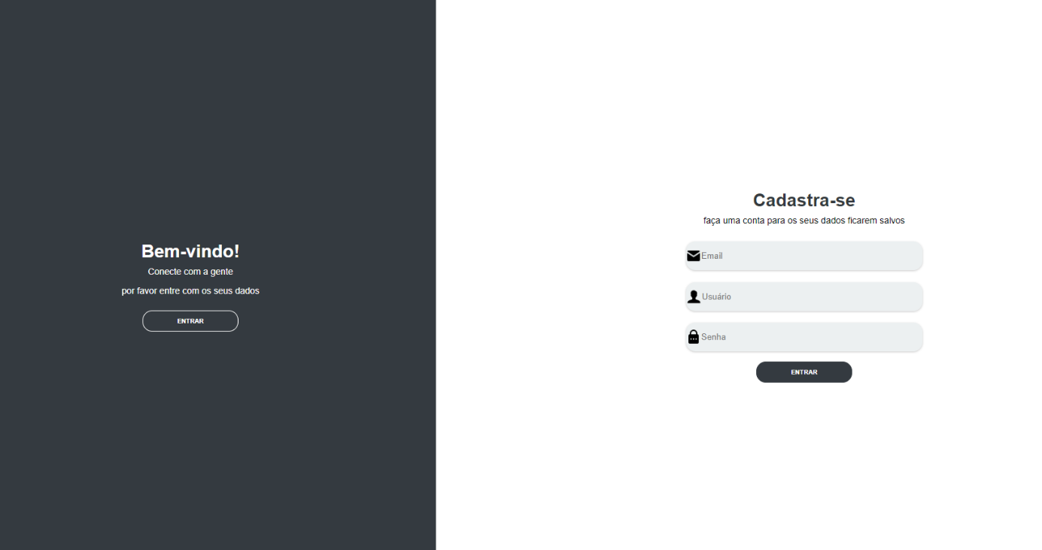

Tela Sobre o Sistema

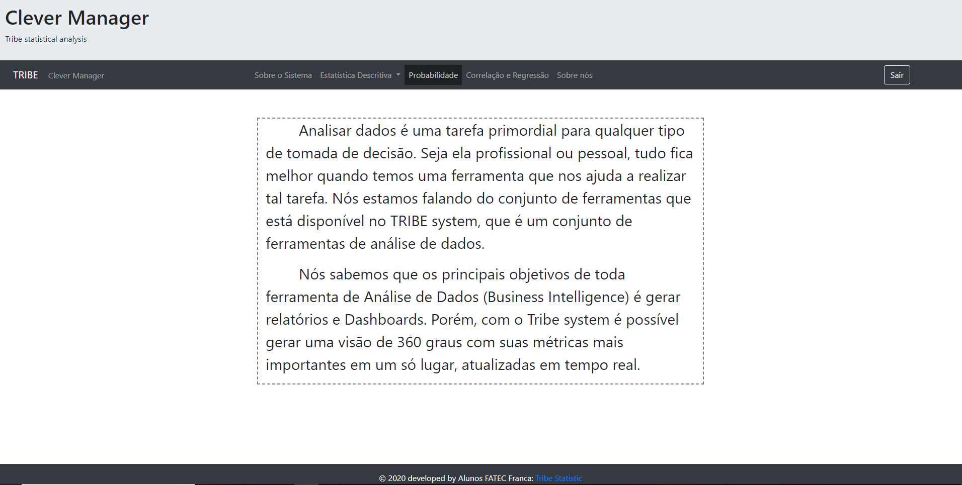

Tela de cálculo de estatística descritiva

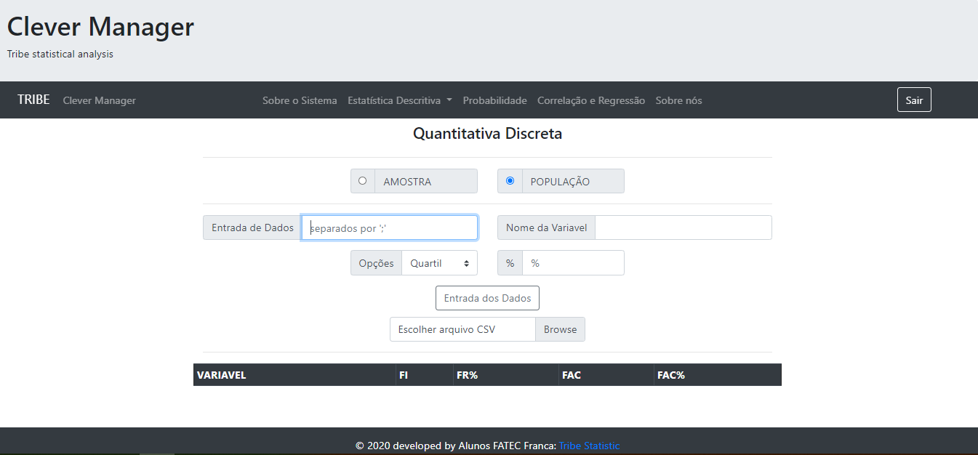

Tela de cálculo de probabilidades

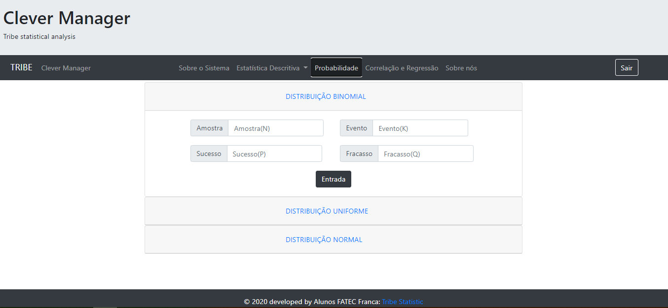

Tela de cálculo correlação e regressão

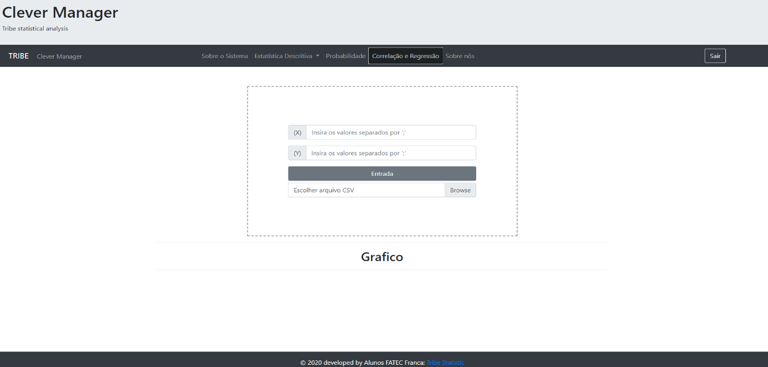

Tela sobre nós

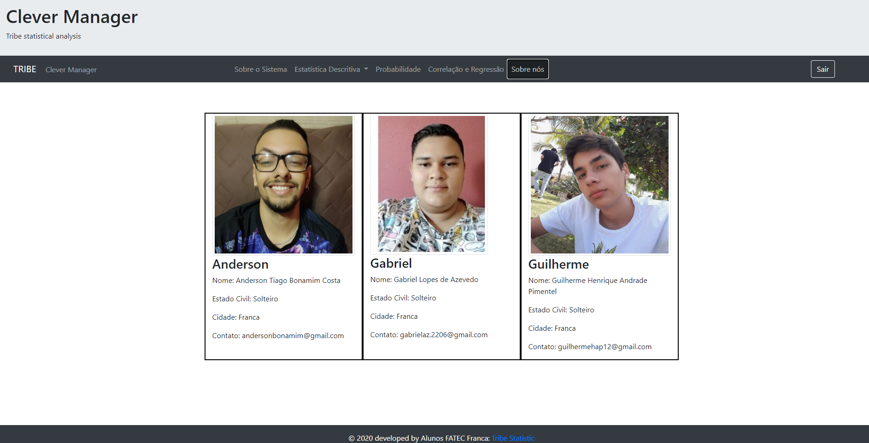

**Considerações finais**

O objetivo inicial desse projeto foi desenvolver um sistema simples que faz análises estatísticas, deixando de forma automática as fórmulas que foram utilizadas durante as aulas de estatística, deixando o cálculo dinâmico e ágil, de forma a gerar os valores corretos para atender às necessidades dos gestores que irão utilizá-lo.